Disparitäre Entwicklungen und Entwicklungsprojekte

Anhaltende disparitäre Entwicklungen führen zur Verschärfung globaler Ungleichheiten und stärken somit das Potenzial für Konflikte. Um dieser Gefahr entgegenzuwirken, werden vielfältige Projekte zur Entwicklungszusammenarbeit realisiert.

1 Nennen Sie Merkmale eines Projektes.

2 Erläutern Sie die Schritte von einem erkannten Entwicklungsdefizit hin zu einem Projekt der Entwicklungszusammenarbeit.

3 Arbeiten Sie aus M1 die grundsätzlichen Informationen zum Entwicklungsprojekt „Verbesserung der Klimaresilienz karibischer Insel- und Küstenstaaten" heraus.

4 Beurteilen Sie den potenziellen Beitrag des Entwicklungsprojektes zu einer umfassenden nachhaltigen Entwicklung.



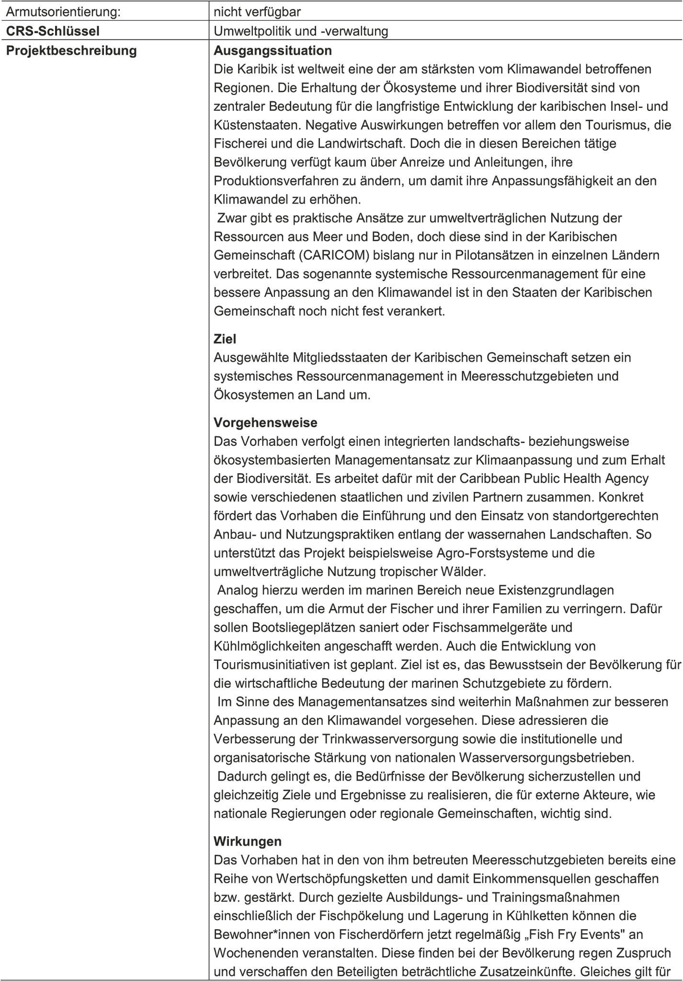

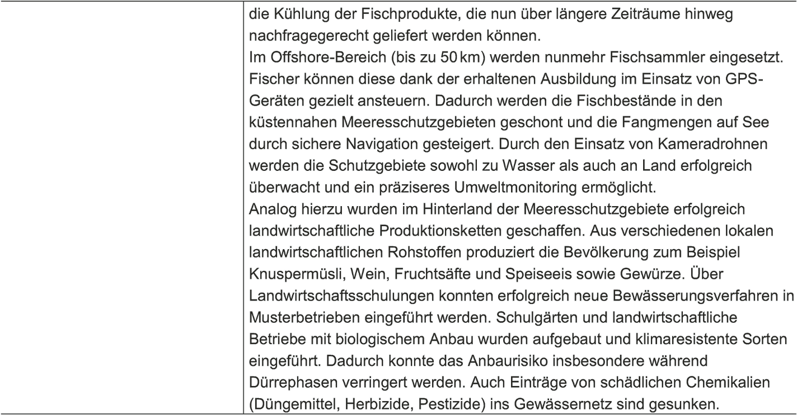

giz, unter: https://www.giz.de/projektdaten/region/1/countries/AR,BO,BR,CL,CO,CR,CU,DO,EC,GD,GT,HN,MX,NI,PE,PY,SV,US (show:project/201622083)